【结】人教必修第6课《辛弃疾词两首》》教学资料
一、学习探究
1．《水龙吟》上片分别描写了什么景色？牵动了词人怎样的心绪呢？试结合诗句分析。
江水、山景、落日、断鸿、游子。（ 1 ）词人由水写到山，有无情之景写到有情之景，“楚天千里清秋，水随天去秋无际”是词人在赏心亭上看到的江景，水天一色的辽远和如簪似髻的山影便牵动了他久蓄的愁苦。写得气象阔大，笔力遒劲。（2）人心中有愁有恨，所见之远山也似乎在“献愁供恨”，这是移情及物的手法。那么诗人愁恨为何，又因何而至？北望是江淮前线，效力无由；再远即中原旧疆，收复无日。南望则山河虽好，无奈仅存半壁；朝廷主和，壮士不得其位，即思进取，也限于国力。以上种种，是恨之深者，愁之大者。诗人借远山之献供，尽情抒发内心担负。（3）“落日”本是自然景物，辛弃疾用“落日”二字，含有比喻南宋国势衰颓的意思，亦表达了作者的愁苦心情。“断鸿”是失群的孤雁，比喻自己飘零的身世和孤寂的心情。愁苦万种，万种愁苦都映衬在落日余晖的夕照里，应合着离群孤雁的哀鸣，使得飘无定所的辛弃疾，此刻感到了从未有过的凄清和冷寂。
2．《水龙吟》的下片使用了哪些典故？试分析其作用。
（1） 用“尽西风，季鹰归未？” 这里，辛弃疾是借张翰来自比，不过却是反用其意。既表明自己很难忘怀时事、弃官还乡。还写了有家难归的乡思，并抒发了对金人、南宋朝廷的激愤，确实收到了一石三鸟的效果。“乡思”与前面的“游子”呼应，是“落日”、“断鸿”背景里“游子”的真情流露。
（2）“求田问舍，怕应羞见，刘郎才气”，刘郎在这里泛指有大志的人，这个典故用在这里是说他既不学为吃鲈鱼而还乡的张季鹰，也不学求田问舍的许汜，“怕应羞见”中的“怕应”二字是词人为许汜设想，表示怀疑：你这样的小人，有何颜面去见刘备那样的英雄人物？表达了对英雄的追慕，折射出了辛弃疾的雄心壮志。
（3）“可惜流年，忧愁风雨，树犹如此”中“流年”，即年光如流；“风雨”，指国家在风雨飘摇之中。“树犹如此”指辛弃疾对国事飘摇，时光流逝，北伐无期，恢复中原的夙愿不能实现的忧惧。
词人用典意在对比，前两个是反例，后两个是正例，正反对比表达了词人的荣辱观、价值观。
3．《永遇乐·京口北固亭怀古》用了哪几个典故？各有什么作用？
用了孙权、刘裕、刘义隆、拓拔焘、廉颇的典故。孙权是当年西破黄祖，北败曹操，与曹刘鼎足之势的英雄，表达自己对他的敬仰与向往，对孙权的追慕和钦羡，实际上就是对南宋腐败无能的讽刺和嘲笑；俯瞰京口街市，缅怀曾在那里居住的刘裕，不仅是向往他的英雄业绩，还有渴望能有刘裕那样创大业的盖世英雄和英明国君；宋文帝刘义隆打无准备的仗导致仓皇败退，借此劝戒统治者战前要准备充分；北魏拓拔焘的典故，用意是劝戒统治者要快速收复失地，以免人民安心他人的统治；廉颇的典故，用来说明他虽年岁已高但依然不忘为国效力，自己也象廉颇一样渴望为国出力。
4．《念奴娇·赤壁怀古》与《永遇乐·京口北固亭怀古》都是借咏怀历史抒发感情，请讨论这两首词的异同。
相同点：结构上均为“地点＋怀古”，意境上均为雄浑壮阔，主旨上均为借古喻今。
不同点：(1)《念奴娇·赤壁怀古》上阕中，用“千古风流人物”、“三国周郎赤壁”和“一时多少豪杰”从景中逐层托出人物，为下阕的议论作好铺垫；《永遇乐京口北固亭怀古》上阕写景中就含有议论，下阕议论之中也有写景的地方。(2)议论涉及的问题不同，深度不同。苏轼词作纵横决荡，思索宇宙人生的终极意义；辛弃疾的词作扣紧现实，借咏史谈自己的战略见解，表现自己的爱国情怀。(3)苏词多铺叙显得开阔明朗，旷达乐观；辛词用事多，层层转折，显得隐晦。

二、素材挖掘
1．他出生时，山河破碎，生灵涂炭，他从小博览群书，又习武艺，渴望能“上马击狂胡，下马草军檄”。他二十一岁时引领五十人闯入五万金营的勇敢和果断，轰动南宋朝野，声名远播，“壮声英概，儒士为之兴起，天子为之赞叹不已”。
他才干出众，但他刚正不阿，不与黑暗势力同流合污，受到权臣排挤而遭贬，但他仍继续写文宣传抗金主张。他写的《九议》、《美芹十论》等奏疏，字字珠玑，提出收复失地、统一中国的具体策略，并阐述了内修德政、广开言路等治国安民之道，却未被腐败而畏缩的南宋当权者所采纳。
他是非分明，与朋友肝胆相照。他很佩服弘扬德政的理学家朱熹，朱熹死后，朝廷严令禁止其朋友、门人到考亭会葬，辛弃疾义无反顾，不怕株连，亲去祭奠并作祭文，他用杜甫的诗称颂朱熹“尔曹身与名俱灭，不废江河万古流”，表现出他在是非面前的明确选择和做人原则。
2．真的勇者，穿越红尘的喧嚣，回归至真至善的心灵，历经世间一切苦难，而那份坚持依旧岿然不动。辛弃疾为国而生，为国而战，为国而死。他一生报国无门，却矢志不渝，写了大量爱国词文，在已收录的宋词中，他是词作量最多的词人之一。他写的“八百里分麾下炙，五十弦翻塞外声，沙场秋点兵”，描绘了将士们金戈铁马、气吞万里如虎的英雄气概；他写的“要挽银河仙浪，西北洗胡沙”，表现出“试手补天裂”的勇毅和豪迈；他写的“西北望长安，可怜无数山！青山遮不住，毕竟东流去。”写出了面对流逝岁月抒发报国之志的感慨，写出了他无论自己处何逆境，都能够把国家和百姓的利益放在首位。
在浩瀚的历史长河中，在沧桑的兴亡轮回中，无数仁人志士坚守着道德和节操，表现出中华民族的傲岸风骨和浩然正气，就凭着崇高的道德和气节，我们的民族才能够在风浪里拨开云雾，继续前行。让我们履行匡扶正义的天职，坚定为善的意志，勇敢承担起维护真理的使命！
3．听惯了“众里寻他千百度”，原贸然以为辛老是僵卧溪堂、伫立愁苦的词家。殊不知辛词婉约中的淡淡情愫含有深沉的政治意味。“词人的本色是武人，武人的本色是政人”。有人说他的豪迈词作稍过了火，也有人说他晚年开始收敛、甚至懦弱。我认为这些言论都无法恰如其分地评价辛弃疾。
他，以武起事，由文而武。在手执软笔时，他失去了钢刀利剑，但没有失去一个武人的信念。他真正奔走沙场的时间只有二十余年，但他的一生可以说都是一个不折不扣的武士。
他是一个悲愤的武士。闲置二十年对一个满腔热血的武人来说岂止是羞辱。“闲愁最苦”、“烟柳断肠处”都无法真实地描绘辛弃疾心中的痛苦。能让一个九尺男儿写下“断肠”之词，可见他的内心已被煎熬地何等苦闷！后人读着他所谓的婉约名作，读到的是令人怵目的呼唤，使人感受到在他内心堆积已久的愤懑。
他也是一个可悲的武士。我们能清楚地听到他一遍遍的哭声、一次次的表白。“了却君王天下事，赢得生前身后名”，看着金人的势力日益壮大，南宋疆土收复可能日趋渺茫，再加上自己又不被委以重任，辛弃疾心中却还是存有希望。他仍幻想自己的坐骑如曹操的卢那般奔驰于沙场。在大势不在时，仍念着“赢得仓皇北顾”，再“问何人会解连环”，实在令人读罢心中隐隐作痛。南宋局势已无力回天，空有满腔抱负，任凭如何宣泄，也无济于事。可辛弃疾依旧问着“廉颇老矣，尚能饭否？”
三、素材储备
1．
辛弃疾词两首
菩萨蛮·书江西造口壁
郁孤台下清江水，中间多少行人泪。西北望长安，可怜无数山。青山遮不住，毕竟东流去。江晚正愁予，山深闻鹧鸪。
太常引·建康中秋为吕叔潜赋
一轮秋影转金波，飞镜又重磨。把酒问姮娥：被白发欺人奈何！乘风好去，长空万里，直下山河。斫去桂婆娑，人道是、清光更多！
鉴赏：第一首词是宋孝宗淳熙三年词人任江西提点刑狱、驻节赣州时写的词。辛弃疾登上郁孤台，回想四十七年前金兵长驱直入江南、江西腹地，南宋几乎灭亡之事，从奔腾的清江之水，想到了当年隆佑太后一行匆匆逃窜的踪影，以及因家国破乱而洒下的痛楚之泪。由水及泪，意象转换极为自然。“青山遮不住”两句，表达了词人对抗金恢复的坚定意志。第二首词运用浪漫主义的创作手法，在诗歌中展开了奇妙的想象：以金波四射的转轮比月之圆，以重新磨光的飞镜喻月之新，更想到了举杯邀嫦娥，还想到了乘风直上万里长空，俯瞰大好河山，再飞奔月宫，砍去婆娑的桂树，让青光洒满人间。作者感叹“白发欺人”，表达对故国家园的思念，斫去桂树，寓有铲除一切黑暗势力的宏愿。
2．辛弃疾小故事
（1）义斩义端
当初和辛弃疾一块儿来投奔义军的还有一个和尚，他的名字叫义端，是辛弃疾的拜把子兄弟，这个叫义端的和尚本身就是个守不了清规戒律的花和尚，因为受不了在义军里当差的苦头，竟偷偷的盗走了经由辛弃疾保管的帅印，准备去金营里邀功。义端和尚本身曾经也是一小股义军的头头，是被辛弃疾说服一起投奔耿京帐下的，耿京盛怒之下也找不到别人，只得拿辛弃疾问罪。出现这样的事情，辛弃疾自己也是理屈词穷，自知交友不慎，羞愧难当，当场向耿京立下了军令状，追回帅印。
当晚，辛弃疾带了一小队人马埋伏在了去往金营必经的路上，果然，天快亮了的时候，那义端和尚真的骑马来到，辛弃疾不由分说，一个箭步窜了出来，一刀将那义端和尚砍下马来，那和尚一见是杀气腾腾的辛弃疾，吓得魂飞魄散，当即跪地求饶说：“老兄啊，您饶了我吧，我知道您的真身是一头青兕，您力大能拔山，将来定有大造化。您饶了我的小命吧!”，面对这样贪生怕死的变节份子，嫉恶如仇的辛弃疾哪里肯听，不由分说，手起刀落，义端身首异处。
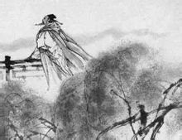
（2）名士相会
鹅湖山、灵山、博山等地，都是辛弃疾常去寻古觅幽的地方。鹅湖山下的鹅湖寺，在通往福建的古驿站旁。1175年农历六月初三至初八，著名学者朱熹、吕祖谦、陆九龄、陆九渊等在鹅湖寺举行了中国哲学史上著名的“鹅湖之会”（第一次鹅湖之会）。鹅湖因而成了文化胜地。辛弃疾常去鹅湖游憩。
1188年秋天，陈亮写信给辛弃疾和朱熹，相约到铅山紫溪商讨统一大计。但后来，朱熹因故推辞了这次铅山之会。这年冬，到了相约之期，辛弃疾正染病在床，于瓢泉养息等待陈亮。傍晚，雪后初晴，夕照辉映白雪皑皑的大地，辛弃疾在瓢泉别墅扶栏远眺，一眼看见期思村前驿道上骑着大红马而来的陈亮，大喜过望，病痛消散，辛弃疾下楼策马相迎。两人在村前石桥上久别重逢，感慨万端：伫立石桥，沐浴着雪后初晴的夕阳，纵谈国事，为金瓯残缺而痛心疾首，爱国之情汹涌澎湃于胸，拔剑斩坐骑，盟誓为统一祖国奋斗不止。辛弃疾在与陈亮别后写的《贺新郎·同父见和，再用韵答之》中发出“男儿到死心如铁，看试手，补天裂”的呐喊，正是这种豪情壮志的写照。
辛弃疾和陈亮这次会晤，瓢泉共酌，鹅湖同游，长歌相答，极论世事，逗留弥旬乃别，成为文坛佳话。后人为了纪念这两位爱国志士，将这次会晤称为第二次“鹅湖之会”，将期思村前的石桥称为“斩马桥”，并在桥旁建了斩马亭。至今，当地还流传辛弃疾和陈亮“斩马盟誓”的故事。

3．辛弃疾诗词名句集萃
（1）晚日寒鸦一片愁，柳塘新绿却温柔。若教眼底无离恨，不信人间有白头。 ——辛弃疾 《鹧鸪天·代人赋》
（2）浮天水送无穷树，带雨云埋一半山。今古恨，几千般，只应离合是悲欢。江头未是风波恶，别有人间行路难。 ——辛弃疾 《鹧鸪天》
（3）斜阳草树，寻常巷陌，人道寄奴曾住，想当年，金戈铁马，气吞万里如虎。 ——辛弃疾 《水龙吟·登建康赏心亭》
（4）想当年，金戈铁马，气吞万里如虎 ——辛弃疾 《永遇乐·京口北固亭怀古》
（5）千古兴亡多少事，悠悠。不尽长江滚滚流。 ——辛弃疾 《南乡子》
（6）郁孤台下清江水， 中间多少行人泪。 西北望长安，可怜无数山。 青山遮不住，毕竟东流去。 江晚正愁余，山深闻鹧鸪。 ——辛弃疾 《菩萨蛮》
（7）凭谁问，廉颇老矣，尚能饭否？——辛弃疾 《永遇乐》
（8）少年不识愁滋味，爱上层楼。爱上层楼，为赋新词强说愁。——辛弃疾 《采桑子》
（9）何处望神州？满眼风光北固楼。千古兴亡多少事，悠悠。不尽不长江滚滚流 ——辛弃疾
（10）了却君王天下事，赢得生前身后名。 ——辛弃疾
（11）把吴钩看了，阑干拍遍，无人会、登临意。——辛弃疾 《水龙吟》
（12）茅檐低小， 溪上青青草， 醉里吴音相媚好， 白发谁家翁媪。 大儿锄豆溪东， 中儿正织鸡笼， 最喜小儿亡赖， 溪头卧剥莲蓬。 ——辛弃疾 《清平乐村居》
（13）男儿到死心如铁，看试手、补天裂。 ——辛弃疾 《贺新郎》
（14）醉里挑灯看剑，梦回吹角连营。 八百里分麾下炙，五十弦翻塞外声。 沙场秋点兵。马作的卢飞快，弓如霹雳弦惊。 了却君王天下事，赢得生前身后名。可怜白发生！ ——辛弃疾 《破 阵子·为陈 同甫赋壮词以寄》
（15）晚日寒鸦一片愁，柳塘新绿却温柔。 若教眼底无离恨，不信人间有白头。 肠已断，泪难收，相思重上小红楼。 情知已被山遮断，频倚阑干不自由。 ——辛弃疾 《鹧鸪天·代人赋》
（16）怨无大小，生于所爱；物无美恶，过则为灾。 ——辛弃疾 《沁园春》
（17）千古江山，英雄无觅，孙仲谋处。舞榭歌台，风流总被、雨打风吹去。——辛弃疾 《永遇乐》
（18）更能消、几番风雨？匆匆春又归去。惜春长怕花开早，何况落红无数。春且住。 见说道、天涯芳草无归路。怨春不语，算只有殷勤，画檐蛛纲，尽日惹风絮。 长门事，准拟佳期又误 。娥眉曾有人 妒。千金纵买相如赋，脉脉此情谁诉？ 君莫舞。君不见、玉环飞燕皆尘土？闲愁最苦。休去倚危栏，斜阳正在，烟柳断肠处。 ——辛弃疾 《摸鱼儿》
（19）众里寻他千百度，蓦然回首，那人却在，灯火阑珊处 ? ——辛弃疾 《青玉案·元夕》（20）我见青山多妩媚，料青山，见我应如是。 ——辛弃疾 《贺新郎》
（21）少年不知愁滋味，爱上层楼，爱上层楼，为赋新词强说愁。如今识得愁滋味，欲说还休，欲说还休，却道天凉好个秋。 ——辛弃疾 《丑奴儿》
4．1161年，金国大举南犯，21岁的辛弃疾率群众2000多人在家乡起义，加入以耿京为首的农民抗金义军，担任掌书记职务。在起义军的几个月里，他表现出非凡的勇敢和坚定，干了两件轰动一时的事：一件是一个叫义端的和尚叛变投敌，辛弃疾亲往追捕，亲手斩了这个叛徒；另一件是亲率50骑兵，直逼驻有5万大军的金营，活捉了杀害耿京、瓦解起义军的叛徒内奸张安国。
点说 辛弃疾，你是一员战将，壮岁曾拥万夫，你只身闯敌营，擒得叛徒归，勇力冲天，胆魄绝伦。分明看见，你沙场秋点兵的英姿，金戈铁马的壮举，饥餐胡虏肉的豪迈，渴饮匈奴血的胆气。然而英雄末路，末路英雄，你报国无门，请缨无路，英雄失去用武之地。你只有目睹清江水，哀叹行人泪，听闻那深山中的声声鹧鸪，而你，毕竟是辛弃疾，你收复失地的理想未泯；你报国救民的志向未消，你期盼着如廉颇奋刀却敌，你相信“青山遮不住，毕竟东流去”。爱国者自有爱国者的胸怀，爱国者自有爱国者的心曲。

5．
郁孤台之魂

我与辛弃疾在郁孤台上相会。
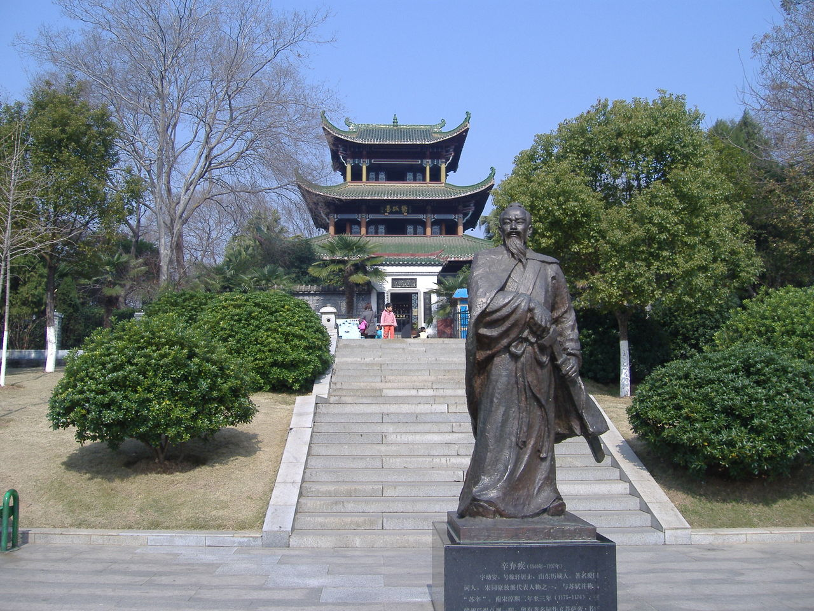
八百年的时光衔枚疾走，郁孤台几番修修废废，辛弃疾凭栏远眺的凝重身影却仍在台上徘徊。
你还在俯望着江水吗？这江当然不是八百年前的江。八百年前，金兵入侵，生灵涂炭。你叹息那清清的江水中有多少行人泪。如今，废城墙外建起了一座华丽的人行桥，桥上行人不断，桥下木船相连。
你还在倾听对岸山中的鹧鸪声吗？对岸的鹧鸪曾为你的壮志抱屈，与你“天凉好个秋”的心曲唱和。今天，你的鹧鸪已飞入历史深处。对岸陈列的是工厂、居民，鹧鸪的子孙们只在更远的山林中吟哦古调。
幼时就读过你的“郁孤台下清江水”。那时住在赣州，却不知这郁孤台就在赣州的西北角。及至知道了城内田螺岭的高阜就是你“西北望长安”的高台，我急匆匆兴冲冲地骑着车奔向那里，想依着你的英魂去领略“青山遮不住，毕竟东流去”的沉郁、苍凉以及辽邈的历史感。没想到红漆剥落的院门被一把铁锁紧扣。抬眼望去，郁孤台一派败落不堪风雨之貌，灰冷、凋敝，连板壁也不全。只有晾在台上的几件艳丽的衣服才见出一分亮色。但是，在蓝色天幕的衬托下，郁孤台的飞檐高高翘起，依然孤傲、挺拔、风骨凛然……
今天，我们终于在郁孤台上相会了！
今天的郁孤台披红点翠，焕然一新，好一副古装的雍容贵态。我相信，作为一个“横绝六台，扫空万里”的词人，你不会为一座郁孤台的兴衰慨叹。你的身影不是因台的兴衰而兴衰的。
三层的郁孤台高不过15米，但因建在高处，赣州尽收眼底。赣州不居交通要冲，除了当地的文人墨客偶尔雅集，郁孤台游人不多。这更好，我可以静心同钟爱的词人一起面对这无限关山无限江天，让无限思绪扑面而来。
我问辛弃疾，在郁孤台一千多年的历史中，它接受过那样多的咏唱，苏东坡、文天祥、戴复古、李梦阳……都是文坛巨子，为什么只有你的一首《菩萨蛮》成为千古绝唱？
辛弃疾不语。我久久凝望着他极目天外的侧影，那非常熟稔的神情渐次幻化为屈原、杜甫、陆游、龚自珍……我猛然明白了！
“可怜无数山”的襟怀，“江晚正愁予”的情愫，不就是中华文化脉搏上激越的音符？
以天下为己任的精神在江风中猎猎作响。人去，这种精神不去；台颓，这种精神不颓。即使滔滔江水干了，这种精神也将奔流不息地传衍……
辛弃疾依然徘徊在郁孤台上。我走下台来，久久地回望郁孤台。也许，历代人民屡屡修复它正是为了辛词中的一片丹红？
郁孤台郁结着民族魂！
6．火爆的“弃疾”，易燃的“稼轩”
2014年6月13日《新华每日电讯》
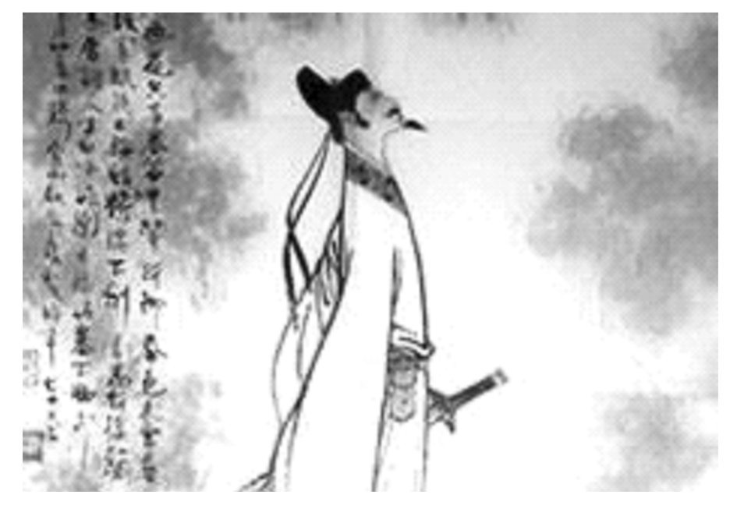
关于辛弃疾，我有这么几个印象：一是脾气火爆人勇猛，能文能武能打仗，单枪匹马就敢踹敌人大营。据史料记载，绍兴三十一年，金主完颜亮迁都燕京，中原豪杰并起。辛弃疾带2000余人投耿京麾下，任掌书记。到了绍兴三十二年，弃疾奉耿京之令归宋，拿到节度使大印回来报喜时，却得知部将张安国、邵进已经把老大杀了并归降了金朝。辛弃疾怒了，当即带领50人，以迅雷不及掩耳之势，深入敌营，干脆利索地将正与金将酣饮的张安国枭首示众。
二是豪爽，既有钱，又舍得花钱，碰上聊得来的朋友，大把大把的银子甩给人家。他跟陆游没见过几面吧？就因为喜欢陆游写的诗，非要出钱给陆游盖一座房子，把陆游感动得什么似的。
三是喜欢房子，尤其喜欢大房子。辛弃疾投奔南宋时20多岁，到了40岁便当上副省长兼财政厅长(转运副使)。彼时，他在江西上饶买地盖房，这所房子的名字跟他的号一样，叫“稼轩”，乍一听，好像是看庄稼的小屋，其实超大超豪华，占地100多亩，有房100多间，三面环水，环境优美，奇花异草，假山鱼池，应有尽有。哲学家朱熹是他的好友，路过他家时进去一瞧，“以为耳目所未曾睹”，从来没见过这么气派的房子！
不幸的是，这所大房子后来失火了，大火烧了三天三夜，花园别墅变成焦土，辛弃疾不泄气，又掏钱在江西铅山盖了一所更大更豪华的房子。
火爆脾气的辛弃疾活了68岁，他在跌宕起伏的一生中，也见识过很多场大火。除了他的“稼轩”失火，还见过镇江府衙失火，见过南京军火库失火，也见过临安城里皇宫失火。后来他去滁州做官，滁州的民房也经常失火，以至于他不得不让官府发放免息贷款，好帮助市民重建家园。
辛弃疾不是火命，他见识的火灾并不比其他宋朝人更多。他去世后的第二年，临安城里还发生过一场更大的火灾，大火从皇宫以北开始烧起，很快烧遍全城，大半个杭州被夷为平地，多数市民无家可归，文武百官只能跑到西湖上借船办公。有人说这场大火之所以会发生，主要是因为南宋第一个年号叫“建炎”，这当然是胡扯，明白人都知道，真正原因在于房子本身——那时候的房子大多是木构建筑，跟“稼轩”的字面意思差不多，基本上相当于用庄稼杆盖的房子，特别易燃，一烧就是一大片，想泼灭都难，只能眼睁睁看着一座座花红柳绿的房子，变成一堆堆乌漆麻黑的瓦砾。
宋朝人自始至终都没能把易燃的木构建筑改成不易燃的钢筋混凝土，此后元、明、清三代的人们，也没有做到这一点，于是火灾继续发生，一场场烧过去，一直烧了近千年。到了民国，来自国外的钢筋水泥开始被政府提倡和推广，在抵挡火灾方面表现卓越，所以民国时代的兵火虽然频繁，住宅失火却并不多见。

（1）
（2）
（3）
（4）
（5）
（6）
（7）
（8）
（9）
（10）

